Documento de Game Design

### Projeto:

Criatures 2021

### Highconcept(Conceito geral):

O jogo é um RPG de luta e coleção de mascotes que se passa numa mundo particular com problemas políticos e religiosos que embasam a trama.

### Plataforma:

A plataforma alvo do desenvolvimento são os computadores pessoais com publicação via Steam GameJolt e/ou Itch.io, com possibilidades de versões para dispositivos android e navegadores.

### Publico alvo:

O publico alvo são jovens e adultos fãs do gênero e com nostalgia da era de ouro do gênero nos anos 90 e 2000.

### Sentimento, Experiencia:

O jogo passa as sensações:

**De descoberta** a cada encontro com inimigo já que esse inimigo também pode se tornar um integrante do seu time.

**De misterio,** ao progredir na historia baseada no comportamento atípico do imperador que levou o reino a um colapso jamais visto.

**De desafio,** ao passar por cenários com conjuntos de inimigos que podem se tornar batalhas desafiadoras e ao enfrentar os treinadores que podem apresentar curvas de dificuldade e aprendizado interessantes.

Eventualmente o jogador terá a sensação de enfrentar um perigo maior do que pode vencer para valorizar ainda mais a vitória.

### Visão de Mercado:

[Não realizada]

### GamePlay:

[A detalhar]

## Destaques encontrados no Gameplay:

#### [...]

## Sistemas contidos no gamePlay:

[...]

## Mercadores:

### [...]

## Level Design:

|  |  |  |
| --- | --- | --- |
| **Cenários** | **Principais Ocorrências** | **Realizações** |
| Quartel General da resistência | * Encontrar os lideres da resistência ao império * Enfrentar pequenos desafios de tutorial. * Enfrentar alguns treinadores como treino * Conhecer Caesar, Random e Lutz | * Conhecer sobre a situação do império * Aprender as mecânicas básicas ensinadas no quartel general * Abrir caminho para a caverna que leva a cidade de Katids |
| Caverna de Passagem | * Encontrar novos criatures capturáveis. * Encontrar desafios com mecanismos envolvendo pedras. * Ser guiado por Caesar até a saída da caverna e tomar o rumo de Katids | * Vencer o desafio dos mecanismos de pedra * Encontrar a saída da caverna e o caminho de Katids * Eventualmente capturar alguns criatures |
| Cidade de Katids | * Conhecer mais sobre a história do mundo com os NPCs. * Conhecer as lojas do Jogo * Conhecer o Armagedom | * Comprar itens * Aprender sobre o Armagedom e recuperar a energia dos criatures. * Aprender o caminho da floresta que leva a Marjam |
| Floresta para Marjam | * Encontrar Iam * Encontrar Derek | * Pegar a caneta sagrada de Log * Encontrar alguns tinteiros sagrados de Log * Com Iam e Derek conhecer o significado dos tinteiros e da caneta sagrada de log * Encontrar o caminho para a cidade de Marjam |
| Cidade de Marjam | * Saber sobre o deslizamento do desfiladeiro * Saber sobre o estádio do rio * Saber sobre o Pirotecnista * Saber sobre o navegador que foi procurar Omar Water no estádio do rio | * Explodir a barreira criada pelo deslizamento com itens do pirotecnista * Encontrar o caminho para o estádio do rio |
| Estadio do rio | * Conhecer o casal Sonya e Omar Water, clérigos de Drag e comandantes do estádio do rio | * Vencer Omar Water em batalha * Conseguir o medalhão das águas * Conhecer o Navegador João Candido. * Poder com João Candido navegar até Tamaraset, a próxima cidade. |

## Fluxo de Jogo:

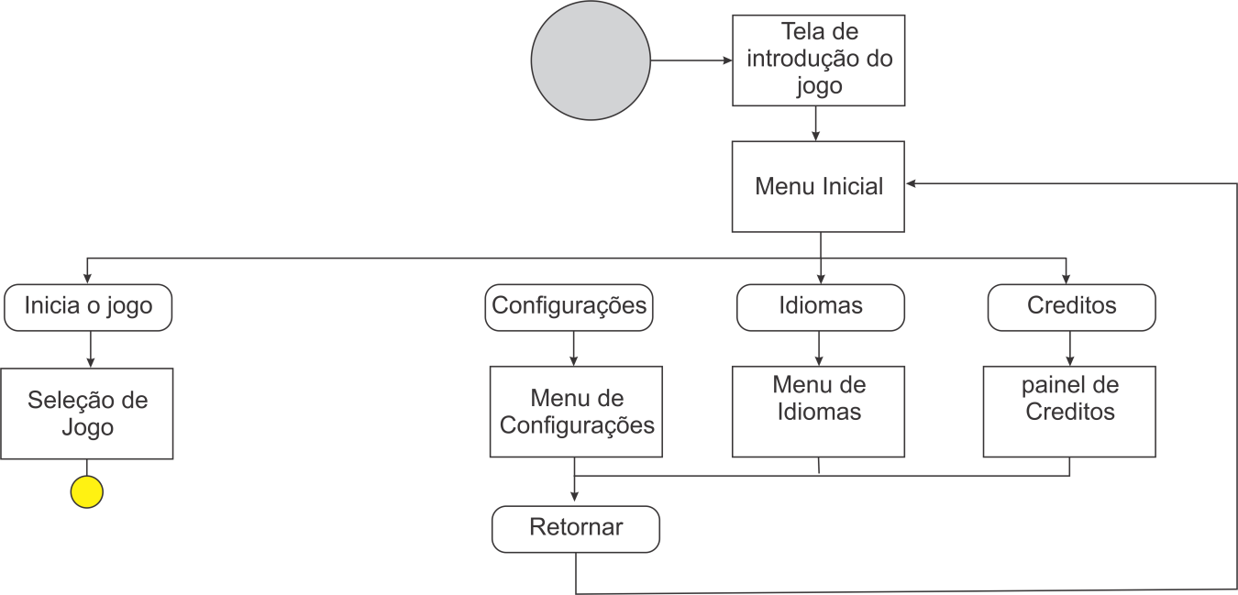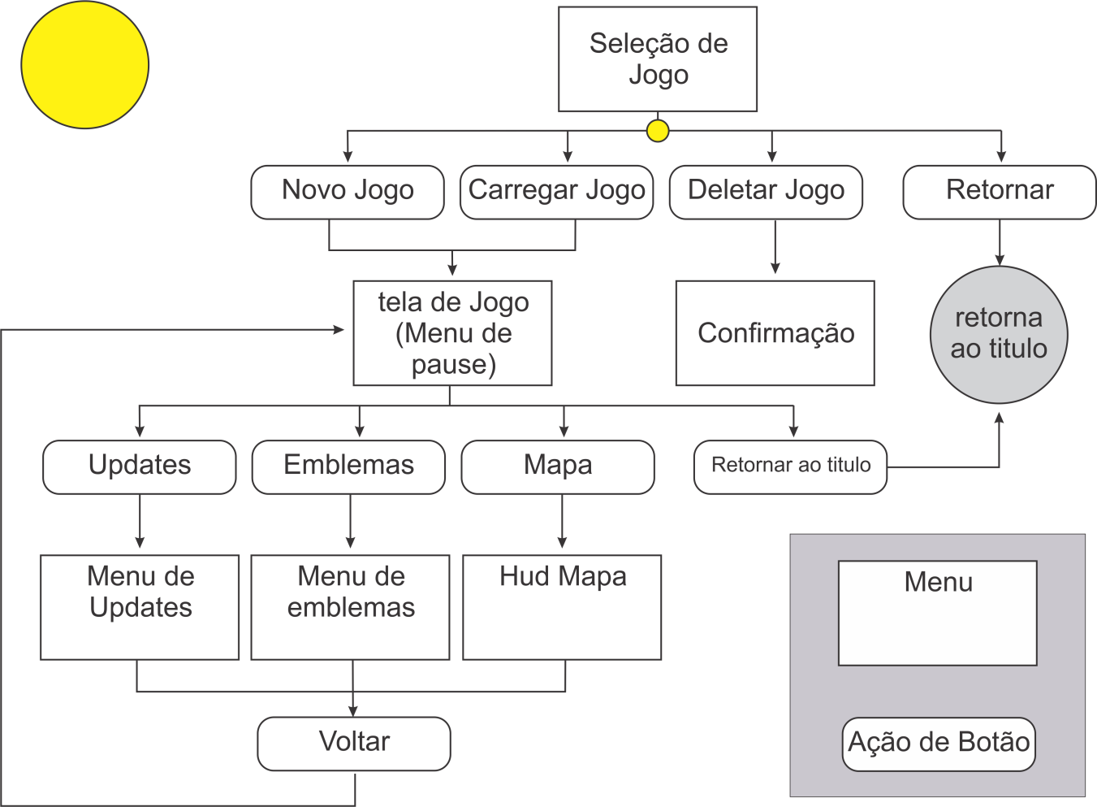

#### Menu Inicial:

* + Iniciar o Jogo
  + Opções
  + Idioma
  + Créditos

#### Menu de Iniciar o Jogo: [usar modelo Hollow Knight]

* + Carregar jogo
  + Iniciar jogo
  + Deletar jogo
  + Voltar ao menu anterior

#### Menu de Opções:

* + Volume da Musica
  + Volume dos efeitos sonoros

#### Menu de Idiomas:

* + [Lista de Idiomas]

#### Menu de Pause[em abas]:

* + Menu pause Base
  + Menu de Habilidades
  + Menu de Emblemas
  + Menu de Hexágono e Pentágonos (updates de vida e mana)
  + Área do Mapa

#### Menu de Pause Base:

* + Voltar ao jogo
  + Menu de Opções [idêntico ao acessível pelo titulo(musica e soundeffect)]
  + Voltar ao titulo

#### Menu habilidade:[lista as habilidades aprendidas fazendo uma descrição]

* + Movimentação
  + Ataque
  + Ataque para cima
  + Ataque para baixo
  + Pulo
  + Recuperação magica
  + Ataque mágico
  + Flecha cadente magica
  + Dash moviment
  + Double jump
  + Espadas coloridas(vermelha,azul,dourada,verde)

#### Menu de emblemas:

* + Lista encaixes de emblemas com os encaixes que estão preenchidos
  + Lista emblemas disponíveis para serem encaixados

#### Menu Hexagonos e Pentagonos:

* + Lista partes de hexágonos
  + Lista partes de pentágonos
  + Lista hexágonos completos
  + Lista pentágonos completos
  + Mostra representação numérica do HP
  + Mostra representação numérica do MP

#### Área do mapa:

* + Mostra as partes visitadas do mapa[ainda em planejamento]